Full fart för Vårbyjuniorer i Vålådalen!

Den gångna veckan har tre av Vårbys juniorer, Elias Olofsson, Maja Petersson och Frida Olofsson, deltagit på Elitlägret i Vålådalen. Lägret arrangeras genom Svenska Skidförbundet och vänder sig till elitsatsande juniorer och förstaårsseniorer. Förbundet vill erbjuda professionell träning men även tillfälle för de aktiva att samlas och umgås under sommarlovet.
Totalt har ca 80 aktiva åkare deltagit under ledning av ett tiotal ledare från olika skidgymnasier runtom i landet. Förutom Vårby har distriktet representerats av Sollefteå och Anundsjö.

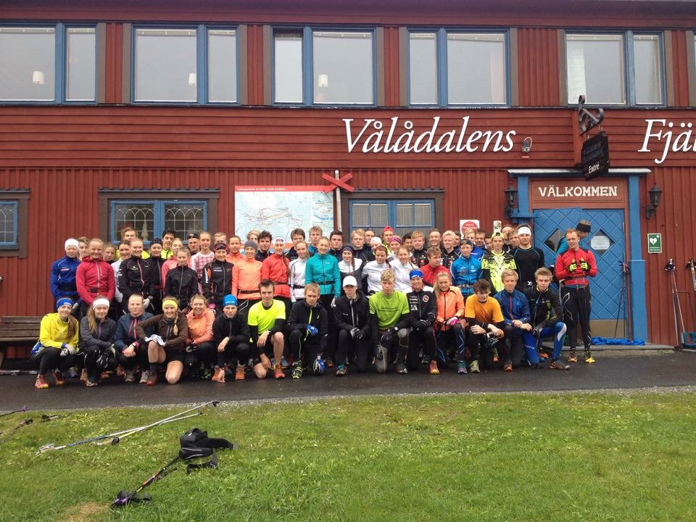 Hela gänget (foto: Vintersportgymnasiet)

Jag får en pratstund med våra juniorer på telefon. Elias, Maja och Frida rapporterar att lägret varit mycket bra ur flera aspekter, väldigt fin träningsmiljö med nylagd rullskidbana, härlig fjällterräng och dessutom god mat!

Elias, som till denna säsong tar steget upp i äldre juniorklassen, säger att lägren innebär väldigt bra träningsmotstånd då många av de bästa konkurrenterna är med. Det är tredje gången som han deltar på Elitlägret och han menar att lägren ger honom miljöombyte och nya kunskaper vilket skapar motivation till hård träning. Elias har visat fin form under våren då han haft flera framskjutna placeringar i löpartävlingar både på studieorten Östersund och på hemorten.

För Frida och Maja, som båda tar steget upp till junior och till hösten påbörjar sina studier vid skidgymnasium i Östersund respektive Sollefteå, är det första gången de deltar på Elitlägret. De är också väldigt nöjda med lägerveckan och berättar att huvuddelen av passen har varit längre för att bygga en bra grund inför vintern. Men de har också kört 2 rullskidtävlingar under veckan. Ett av dessa var ett rent staktest där de kämpade sig uppför en 3 kilometer lång uppförsbacke. Det var tufft eftersom backen var ihållande uppför.
Övriga pass har innehållit myrintervaller, ”elghufs”, samt styrke- och rörlighetsträning.

De har även bjudits på lyftteknik med skivstång vilket var väldigt lärorikt.

Nöjda och glada väntar nu välbehövlig vila innan sommarträningen fortsätter – för uttrycket att ”skidåkaren föds under sommaren” är högst aktuellt så här års!

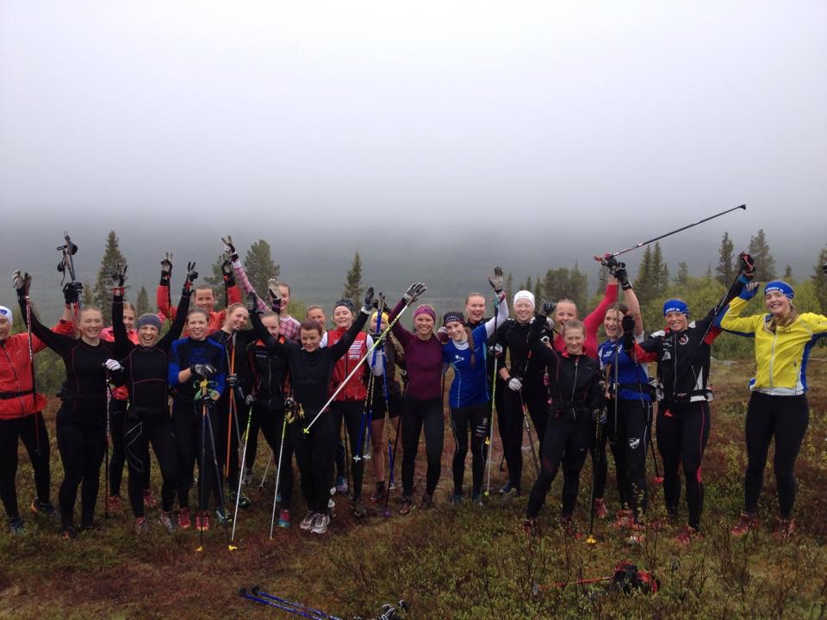 Tjejerna firar avslutat stavgångspass (foto: Vintersportgymnasiet)
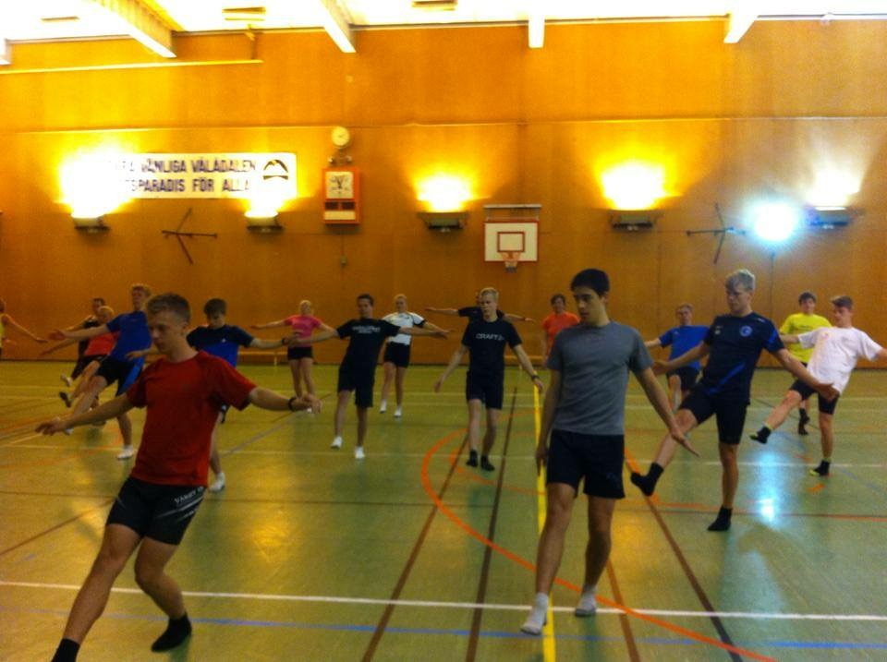 Elias (i rött) tränar styrka och rörlighet.

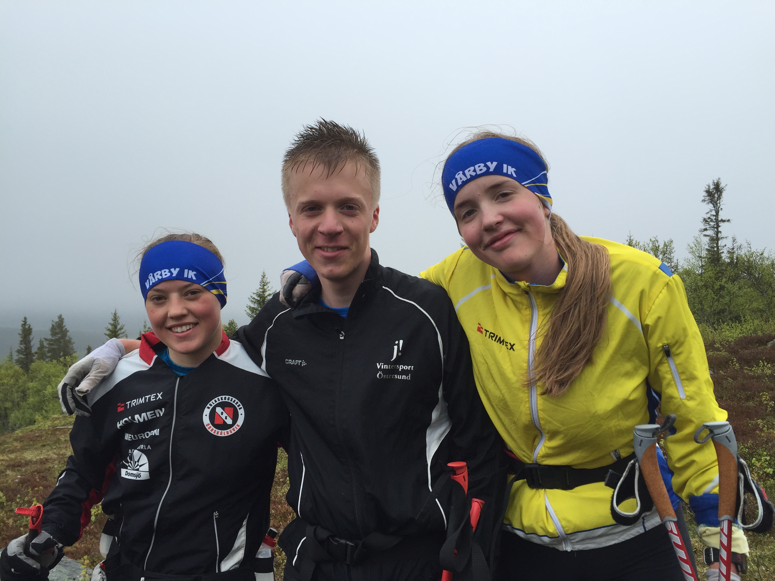

Maja, Elias och Frida nöjda efter 5 dagars hård träning!

Rapporterat av Anna Norman

